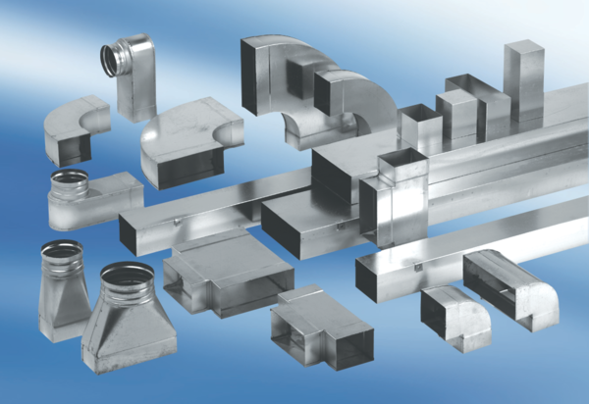Reduktor, asimetrični REDA80/150/55Jedinica za pakiranje: 1 komAsortiman: K
Broj artikla: 0055.0715Proizvođač: MAICO

